Angebotsnr.: | 1234
Lieferdatum: | 09.02.2021
Kundennr.: | 4337
Bearbeiter: | Michael Muster
Datum: | 28. Januar 2021

Bernd Birne GBG ⋅ Musterweg 1 ⋅12345 Musterhausen
Bücherei GmbH
Frau Muster
Musterstr. 26
12345 Berlin

ANGEBOT NR. 1234

Sehr geehrte Frau Muster,

vielen Dank für Ihre Anfrage. Ich freue mich sehr, Ihnen heute das folgende Angebot unterbreiten zu können:
Pos. | Beschreibung |  | Menge | Einzelpreis | Gesamtpreis
1 | Produkt 1 |  | 5,00 Stk. | 15,00 € | 75,00 €
2 | Produkt 2 |  | 30,00 Stk, | 8,00 € | 240,00 €
3 | Produkt 3 |  | 25,00 Stk, | 35,00 € | 875,00 €
4 | Produkt 4 |  | 54,00 Stk. | 6,00 € | 324,00 €
5 | Produkt 5 |  | 41,00 Stk, | 11,00 € | 451,00 €
 |  | Summe Netto |  |  | 1.965,00 €
 |  | zzgl. Ust. 19 % |  |  | 373,35 €
 |  | Gesamtsumme |  |  | 2.338,35 €

Wir freuen uns, wenn dieses Angebot Ihre Zustimmung findet.
Bei Rückfragen stehen wir selbstverständlich jederzeit gerne zur Verfügung.

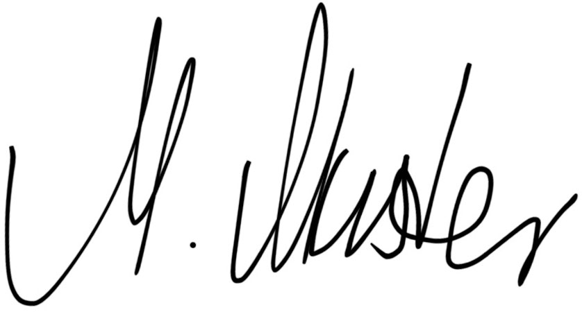
Mit freundlichen Grüßen

Michael Muster

